第七次实验 验证集成运算放大器的运算特性

组名：第 组 姓名：拾叁 学号：0000000000

实验目的
- 加深对运算放大器基本特性和工作原理的理解
- 掌握反向比例放大器和积分电路的电路结构与测试方法
- 观察运算放大器的输出饱和失真现象，分析其产生原因
- 熟练使用函数信号发生器和双通道示波器进行波形测量与参数分析

实验原理

反向比例放大器
反向比例放大器是运算放大器最基本的线性应用电路之一，其电路结构如图 1 所示。根据理想运放 “虚短” 和 “虚断” 的特性，可推导出其电压放大倍数公式： $A_{v}=\frac{V_{out}}{V_{in}}=−\frac{R_{2}}{R_{1}}$ 本实验中 $R_{1}=1kΩ$，$R_{2}=9kΩ$，因此理论电压放大倍数为 $A_{v}=−9$，输出信号与输入信号相位差为 $180^{∘}$。

积分电路
积分电路是利用电容的充放电特性实现积分运算的电路，其电路结构如图 2 所示。理想情况下，积分电路的输出电压与输入电压的积分成正比： $V_{out}=−\frac{1}{R_{1}C_{1}}\int{V_{in}}dt$ 当输入为方波信号时，输出为三角波信号：方波高电平期间，电容恒流充电，输出电压线性下降；方波低电平期间，电容恒流放电，输出电压线性上升。本实验中积分时间常数 $τ=R_{1}C_{1}=10kΩ×0.1μF=1ms$。

运放的饱和失真
实际运算放大器的输出电压范围受电源电压限制，存在最大输出摆幅。当输入信号幅度过大，理论输出电压超过运放的最大输出摆幅时，运放将进入饱和区，输出波形被钳位在电源电压附近，出现削波失真，即饱和失真。

实验电路图
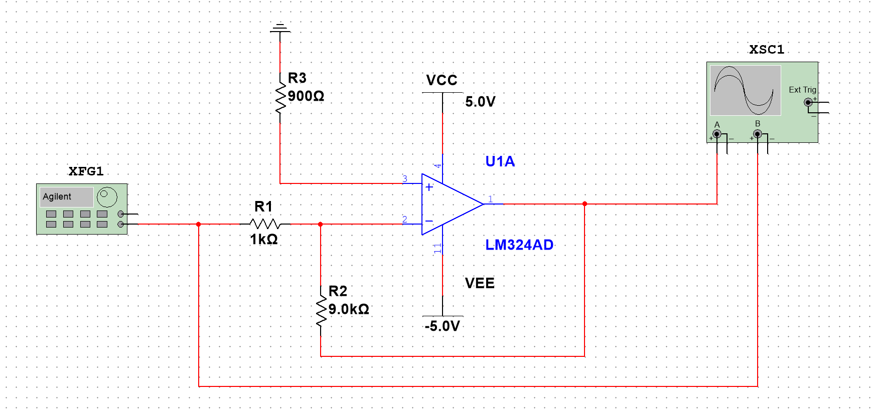
图1 反向比例运算放大器电路

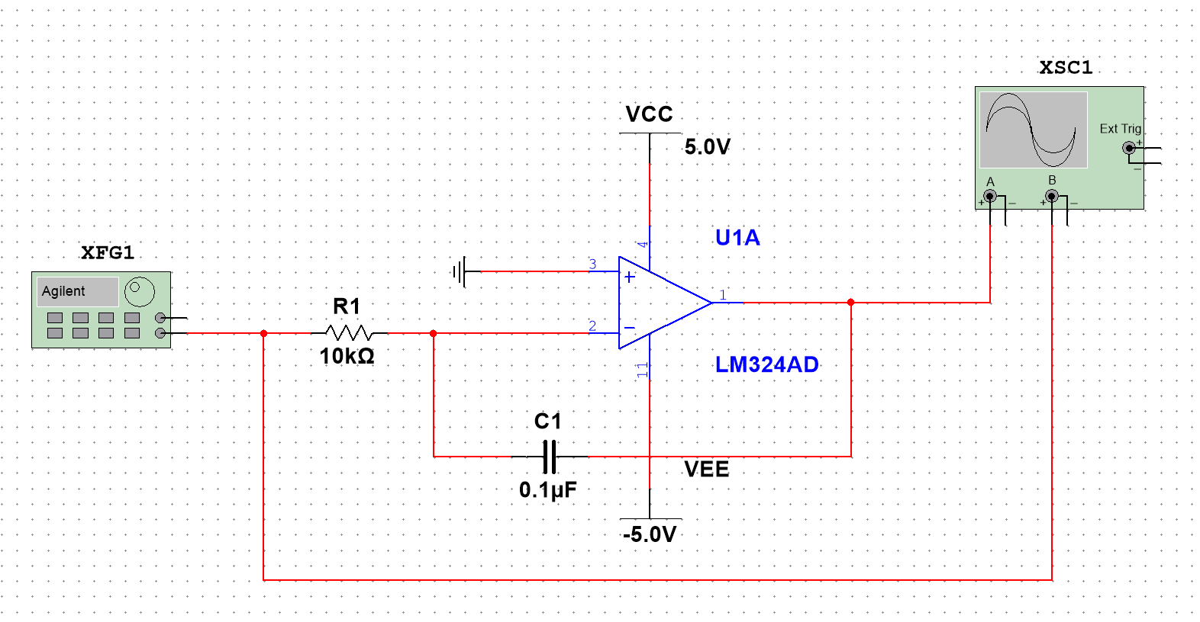
图2 积分运算电路

实验器件
本实验使用的主要器件包括 LM324 四运算放大器芯片 1 片，1kΩ、9kΩ、10kΩ 电阻各 1 个，0.1μF 电容 1 个，以及函数信号发生器、双通道数字示波器、双路输出直流稳压电源、面包板和若干连接导线。

实验步骤
- 仪器校准：打开函数信号发生器，输出频率为 1000Hz 的正弦波信号。将示波器两个通道同时连接到信号发生器输出端，校准示波器的电压刻度和时间刻度，确保两路信号显示一致。
- 反向比例放大器电路搭建：按照电路图在面包板上连接反向比例放大器电路，将直流稳压电源调整为 ±5V，分别连接到 LM324 的 VCC（4 脚）和VEE（11脚）引脚。
- 反向比例放大器波形测试：将函数信号发生器输出连接到电路输入端，示波器 CH1 接输入信号，CH2 接输出信号。调整输入信号峰峰值 Vpp=0.5V，观察并记录输入输出波形的幅度和相位关系。
- 反向比例放大器增益特性测试：依次调整输入信号 Vpp 为 0.1V、0.3V、0.5V、1V、2V，分别记录对应输出信号的 Vpp 值，填入数据表格。
- 饱和失真现象观察：逐渐增大输入信号的幅度，观察输出波形的变化，记录输出波形开始出现失真时的输入电压值，并对失真波形进行拍照。
- 积分电路搭建与测试：拆除反向比例放大器电路，按照电路图连接积分电路。将函数信号发生器切换为方波输出，调整方波频率，使输出波形为线性良好的三角波，观察并记录输入输出波形。

实验数据

反向比例放大器增益测试数据
数据表格
输入电压 Vpp（V） | 理论估算值（Vpp） | 实测值（Vpp） | 误差（V）
0.1 | 1.0 | 0.98 | 0.02
0.3 | 3.0 | 2.94 | 0.06
0.5 | 5.0 | 4.84 | 0.16
1.0 | 10.0 | 8.00 | 2.00
2.0 | 20.0 | 8.00 | 2.00

波形记录
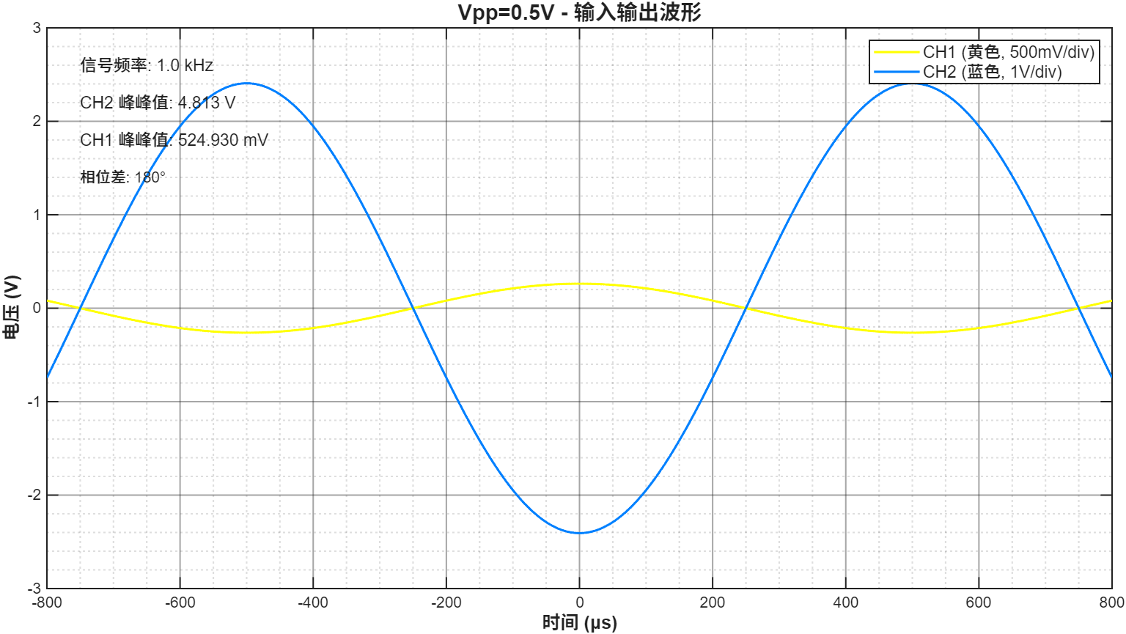Vpp=0.5V - 输入输出波形图
运放输出饱和失真波形
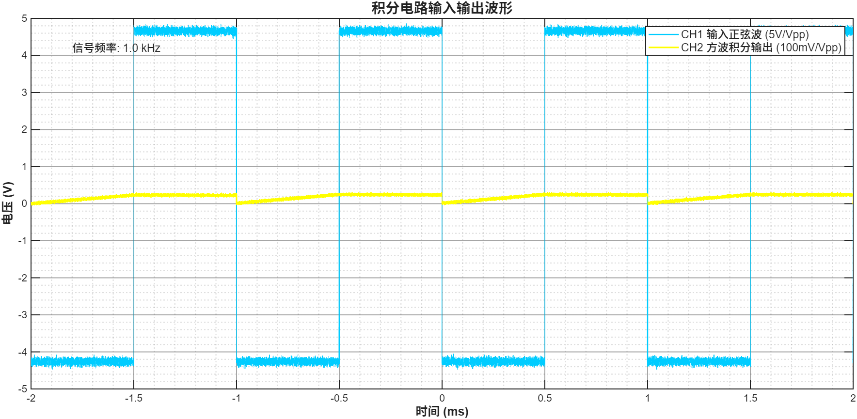积分电路输入输出波形图

六、数据分析
1.反向比例放大器线性特性分析
由实验数据可知，当输入信号 Vpp 在 0.1V~0.5V 范围内时，输出电压与输入电压基本呈线性关系，实测放大倍数接近理论值 - 9，误差较小（0.02V~0.16V），说明运算放大器工作在线性区，符合反向比例放大的规律。误差主要来源于：电阻的实际阻值与标称值存在偏差；LM324 运算放大器的非理想特性（如输入失调电压、失调电流、有限开环增益）；示波器的测量误差以及电路中的接触电阻。
2.输出饱和失真现象分析
当输入信号 Vpp 超过约 0.9V 时，输出信号 Vpp 不再随输入信号的增大而线性增加，而是稳定在 8.00V 左右，输出波形出现明显的顶部和底部削波现象。这是因为 LM324 运算放大器的输出电压范围受电源电压限制，在 ±5V 双电源供电下，其最大输出峰峰值约为 8V（考虑运放的输出饱和压降）。当理论输出电压超过这个范围时，运放进入饱和工作区，输出被钳位在接近电源电压的数值，从而产生饱和失真。
3.积分电路特性分析
当输入为频率合适的方波信号时，积分电路输出为线性良好的三角波信号，符合积分运算的数学规律。方波的上升沿和下降沿对应三角波的转折点，方波的高电平和低电平持续时间对应三角波的线性下降和上升段。实验中选择的方波频率与积分时间常数匹配，因此输出三角波的线性度较好，验证了积分电路的功能。

七、所搭电路 + 一卡通拍照留念

